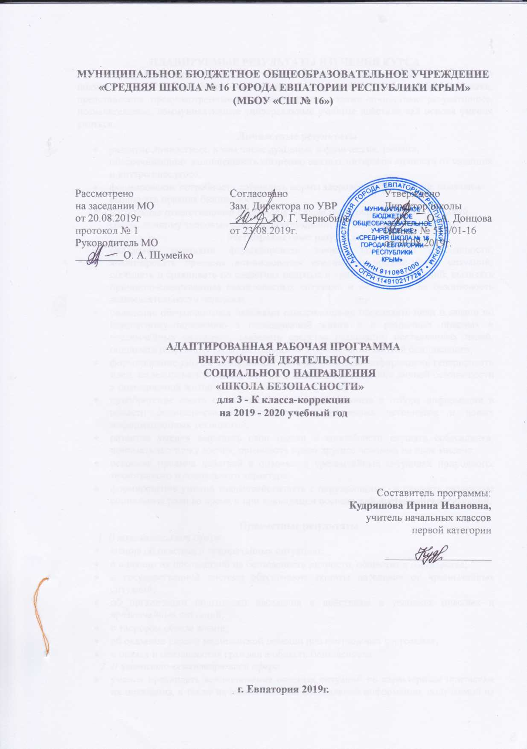

**ПЛАНИРУЕМЫЕ РЕЗУЛЬТАТЫ ИЗУЧЕНИЯ КУРСА**

В результате изучения курса по данной программе к концу обучения в начальной школе у обучающихся будут сформированы предметные знания, умения, навыки, представления, предусмотренные программой курса, а также личностные, регулятивные, познавательные, коммуникативные универсальные учебные действия как основа умения учиться.

**Личностные результаты**

* развитие личностных, в том числе духовных и физических, качеств, обеспечивающих защищенность жизненно важных интересов личности от внешних и внутренних угроз;
* формирование потребности соблюдать нормы здорового образа жизни, осознанно выполнять правила безопасности;
* воспитание ответственного отношения к сохранению окружающей природной среды, личному здоровью как к индивидуальной и общественной ценности.

**Метапредметные** **результаты**

* овладение умениями формулировать личные понятия о безопасности; анализировать причины возникновения опасных и чрезвычайных ситуаций; обобщать и сравнивать по следствия опасных и чрезвычайных ситуаций; выявлять причинно-следственные связи опасных ситуаций и их влияние на безопасность жизнедеятельности человека;
* овладение обучающимися навыками самостоятельно определять цели и задачи по безопасному поведению в повседневной жизни и в различных опасных и чрезвычайных ситуациях, выбирать средства реализации поставленных целей, оценивать результаты своей деятельности в обеспечении личной безопасности;
* формирование умения воспринимать и перерабатывать информацию, генерировать идеи, моделировать индивидуальные подходы к обеспечению личной безопасности в повседневной жизни и в чрезвычайных ситуациях;
* приобретение опыта самостоятельного поиска, анализа и отбора информации в области безопасности с использованием различных источников и новых информационных технологий;
* развитие умения выражать свои мысли и способности слушать собеседника, понимать его точку зрения, признавать право другого человека на иное мнение;
* освоение приемов действий в опасных и чрезвычайных ситуациях природного, техногенного и социального характера;
* формирование умений взаимодействовать с окружающими, выполнять различные социальные роли во время и при ликвидации последствий чрезвычайных ситуаций.

**Предметные результаты**

*1. В познавательной сфере:*

* знания об опасных и чрезвычайных ситуациях;
* о влиянии их последствий на безопасность личности, общества и государства;
* о государственной системе обеспечения защиты населения от чрезвычайных ситуаций;
* об организации подготовки населения к действиям в условиях опасных и чрезвычайных ситуаций;
* о здоровом образе жизни;
* об оказании первой медицинской помощи при неотложных состояниях;
* о правах и обязанностях граждан в области безопасности.

*2. В ценностно-ориентационной сфере:*

* умения предвидеть возникновение опасных ситуаций по характерным признакам их появления, а также на основе анализа специальной информации, получаемой из различных источников;
* умения применять полученные теоретические знания на практике — принимать обоснованные решения и вырабатывать план действий в конкретной опасной ситуации с учетом реально складывающейся обстановки и индивидуальных возможностей;
* умения анализировать явления и события природного, техногенного и социального характера, выявлять причины их возникновения и возможные последствия, проектировать модели личного безопасного поведения.

*3. В коммуникативной сфере:*

* умения информировать о результатах своих наблюдений, участвовать в дискуссии, отстаивать свою точку зрения, находить компромиссное решение в различных ситуациях.

**К концу 3 класса учащиеся должны знать:**

* правила движения пешеходов по дорогам, различать право- и левостороннее движение;
* виды транспортных средств, сигналы, подаваемые водителями транспортных средств. Скорость движения городского транспорта, тормозной путь в зависимости от состояния дороги;
* правила движения пешеходов по загородной дороге;
* обязанности пассажиров. Правила посадки в транспортное средство и высадки из него;
* правила поведения при возникновении пожара в общественных местах, в общественном транспорте;
* меры безопасности при пользовании в быту предметами бытовой химии, электрическими и газовыми приборами, печным отоплением;
* признаки отравления угарным газом, меры профилактики отравлений;
* правила обеспечения сохранности личных вещей; особенности поведения с незнакомыми людьми;
* как оповещают население о чрезвычайных ситуациях;
* о чрезвычайных ситуациях природного и антропогенного происхождения: — ураган, буря, смерч (примеры, последствия);
* лесной пожар. Действия по его предупреждению.

**Практическая работа: к концу 3 класса учащиеся должны уметь:**

* переходить дорогу, перекресток. Различать сигналы светофора и регулировщика, сигналы, подаваемые водителями транспортных средств;
* оценить скорость движения городского транспорта, состояние дороги и тормозной путь;
* правильно садиться в общественный транспорт и выходить из него;
* двигаться по загородной дороге, в том числе группой;
* правильно вести себя при возникновении пожара в общественных местах или в общественном транспорте;
* разговаривать с незнакомыми людьми при звонке в дверь или по телефону;
* соблюдать меры безопасности при пользовании предметами бытовой химии, электрическими, газовыми приборами и печным отоплением;
* оказать первую помощь при отравлении угарным газом;
* действовать при обнаружении возгорания в лесу, в поле.

**СОДЕРЖАНИЕ КУРСА**

**Безопасное поведение на дорогах (9 часов)**

Движение пешеходов по дорогам. Правостороннее и левостороннее движение. Элементы дорог. Дорожная разметка. Перекрестки. Их виды. Переходим дорогу, перекресток. Сигналы светофора и регулировщика. Виды транспортных средств. Специальные транспортные средства. Сигналы, подаваемые водителями транспортных средств. Скорость движения городского транспорта. Состояние дороги, тормозной путь автомобиля. Загородная дорога, движение пешехода по загородной дороге.

**Мы — пассажиры (3 часа)**

Безопасность пассажиров. Обязанности пассажиров. Правила посадки в транспортное средство и высадки из него. Поведение при угрозе и во время аварии. Безопасная поза.

**Пожарная безопасность и поведение при пожаре (4 часа)**

Пожар в общественных местах (школа, кинотеатр), причина пожаров. Правила поведения при возникновении пожара в общественных местах. Страх, навыки безопасного поведения.

Возникновение пожара в общественном транспорте, правила поведения.

**Безопасное поведение дома (6 часов)**

Лифт — наш домашний транспорт. Меры безопасности при пользовании предметами бытовой химии. Профилактика отравлений. Соблюдение мер безопасности при пользовании электрическими приборами в быту. Соблюдение мер безопасности при пользовании газовыми приборами и печным отоплением.

**Безопасное поведение в ситуациях криминогенного характера (3 часа)**

Правила обеспечения сохранности личных вещей. Защита квартиры (дома) от воров и грабителей: звонок в дверь, звонок (беседа) по телефону. Особенности поведения с незнакомыми людьми: опасные незнакомцы.

**Основы медицинских знаний и оказание первой медицинской помощи (3 часа)**

Первая медицинская помощь при отравлении газами. Отравление. Причины отравлений газообразными или вдыхаемыми токсическими веществами. Профилактика отравлений. Признаки отравления угарным газом. Первая помощь при отравлении угарным газом.

**Защита человека в чрезвычайных ситуациях (6 часов)**

Чрезвычайные ситуации. Чрезвычайные ситуации природного происхождения — стихийные бедствия. Примеры стихийных бедствий: тайфуны, ураганы, бури (штормы), смерчи, снегопады, метели, наводнения. Их последствия, мероприятия по защите. Лесные пожары. Действия школьников по их предупреждению. Основные мероприятия гражданской обороны по защите населения.Организация оповещения населения о чрезвычайных ситуациях. Примеры содержания речевой информации о чрезвычайных ситуациях.

**ТЕМАТИЧЕСКИЙ ПЛАН**

|  |  |  |
| --- | --- | --- |
| **№ раздела и темы** | **Наименование разделов и тем** | **Кол-во часов** |
| 1. | Безопасное поведение на дорогах | 9 |
| 2. | Мы — пассажиры | 3 |
| 3. | Пожарная безопасность и поведение при пожаре | 4 |
| 4. | Безопасное поведение дома | 6 |
| 5. | Безопасное поведение в ситуациях криминогенного характера | 3 |
| 6. | Основы медицинских знаний и оказание первой медицинской помощи | 3 |
| 7. | Защита человека в чрезвычайных ситуациях | 6 |
|  | **Итого** | **34** |

**КАЛЕНДАРНО-ТЕМАТИЧЕСКОЕ ПЛАНИРОВАНИЕ**

|  |  |  |  |  |
| --- | --- | --- | --- | --- |
| **№ п/п** | | **Дата** | | **Тема урока** |
| **план** | **факт** | **план** | **факт** |
| **Безопасное поведение на дорогах (9 часов)** | | | | |
| 1. |  | 05.09 |  | Движение пешеходов по дорогам. |
| 2. |  | 12.09 |  | Правосторонее и левосторонее движение. |
| 3. |  | 19.09 |  | Элементы дорог. Дорожная разметка. |
| 4. |  | 26.09 |  | Перекрестки. Их виды |
| 5. |  | 03.10 |  | Переходим дорогу, перекресток. Сигналы светофора и регулировщика |
| 6. |  | 10.10 |  | Виды транспортных средств. Специальные транспортные средства. Сигналы, подаваемые водителями транспортных средств |
| 7. |  | 17.10 |  | Скорость движения городского транспорта. |
| 8. |  | 24.10 |  | Состояние дороги, тормозной путь автомобиля |
| 9 |  | 07.11 |  | Загородная дорога, движение пешехода по загородной дороге |
| **Мы — пассажиры (3 часа)** | | | | |
| 10. |  | 14.11 |  | Безопасность пассажиров. Обязанности пассажиров |
| 11. |  | 21.11 |  | Правила посадки в транспортное средство и высадки из него |
| 12. |  | 28.11 |  | Поведение при угрозе и во время аварии. Безопасная поза |
| **Пожарная безопасность и поведение при пожаре (4 часа)** | | | | |
| 13. |  | 05.12 |  | Пожар в общественных местах (школа, кинотеатр), причина пожаров |
| 14. |  | 12.12 |  | Правила поведения при возникновении пожара в общественных местах |
| 15. |  | 19.12 |  | Страх, навыки безопасного поведения |
| 16. |  | 26.12 |  | Возникновение пожара в общественном транспорте, правила поведения |
| **Безопасное поведение дома (6 часов)** | | | | |
| 17. |  |  |  | Лифт – наш домашний транспорт |
| 18. |  |  |  | Меры безопасности при пользовании предметами бытовой химии |
| 19. |  |  |  | Профилактика отравлений |
| 20. |  |  |  | Соблюдение мер безопасности при пользовании электрическими приборами в быту. |
| 21. |  |  |  | Соблюдение мер безопасности при пользовании газовыми приборами |
| 22. |  |  |  | Безопасное поведение в ситуациях криминального характера |
| **Безопасное поведение в ситуациях криминогенного характера (3 часа)** | | | | |
| 23. |  |  |  | Правила обеспечения сохранности личных вещей |
| 24. |  |  |  | Защита квартиры (дома) от воров и грабителей: звонок в дверь, звонок по телефону |
| 25. |  |  |  | Особенности поведения с незнакомыми людьми: опасные незнакомцы |
| **Основы медицинских знаний и оказание первой медицинской помощи (3 часа)** | | | | |
| 26. |  |  |  | Первая медицинская помощь при отравлении газами. Отравление |
| 27. |  |  |  | Причины отравления газообразными или вдыхаемыми токсическими веществами. Профилактика отравлений |
| 28. |  |  |  | Признаки отравления угарным газом. Первая помощь при отравлении угарным газом |
| **Защита человека в чрезвычайных ситуациях (6 часов)** | | | | |
| 29. |  |  |  | Чрезвычайные ситуации природного происхождения – стихийные бедствия |
| 30. |  |  |  | Примеры стихийных бедствий: тайфуны, ураганы, бури (штормы), смерчи, снегопады, метели, наводнения. Их последствия, мероприятия по защите |
| 31. |  |  |  | Лесные пожары. Действия школьников по их предупреждению |
| 32. |  |  |  | Организация оповещения населения о чрезвычайных ситуациях |
| 33. |  |  |  | Примеры содержания речевой информации о чрезвычайных ситуациях |
| 34. |  |  |  | Закрепление пройденного |